又一个小商场系统。

litemall = Spring Boot后端 + Vue管理员前端 + 微信小程序用户前端 + Vue用户移动端

* ​[文档](https://linlinjava.gitbook.io/litemall)​
* ​[贡献](https://linlinjava.gitbook.io/litemall/contribute)​
* ​[FAQ](https://linlinjava.gitbook.io/litemall/faq)​
* ​[API](https://linlinjava.gitbook.io/litemall/api)​

**项目实例**

**小商场实例**

* renard-wx模块实例

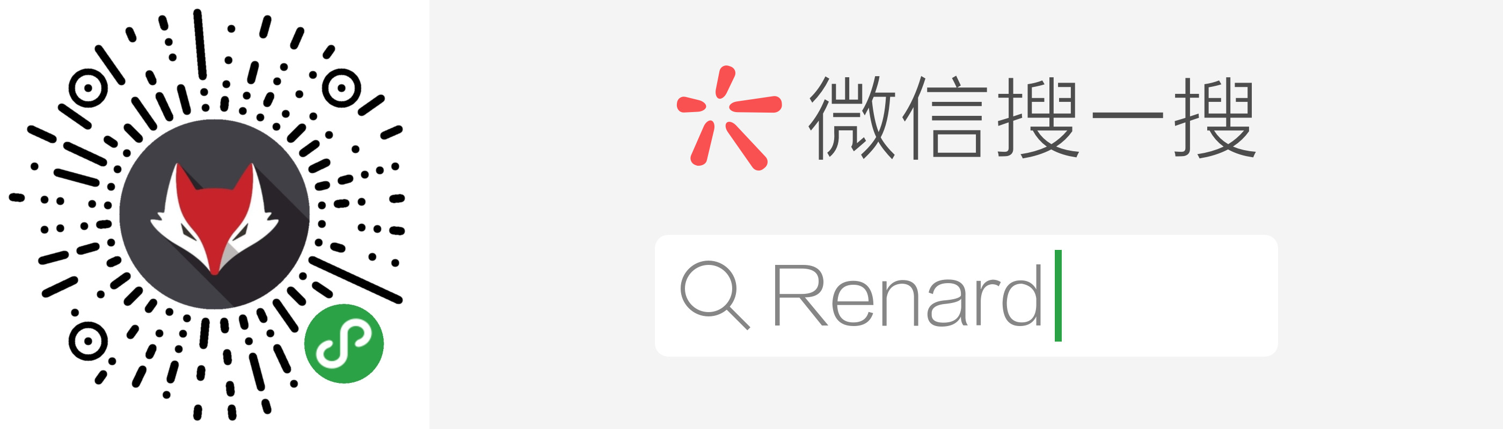

注意：此实例是真实小商场，开发者可以购买商品和付款，但请不要尝试退款操作。

* litemall-wx模块实例

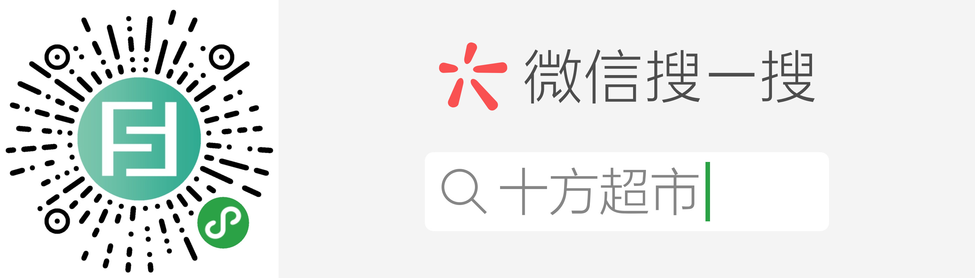

注意：此实例是测试小商场，开发者请不要尝试购买商品、付款、退款操作。

**轻商场实例**

请手机扫描以下二维码访问:



或者浏览器采用手机模式访问以下网址: <http://122.51.199.160:8080/vue/index.html#/>​

注意：

1. 由于第一次加载数据量较大，建议wifi网络访问，且耐心等待数秒。
2. 此实例是测试轻商场，不支持支付，而且处于开发中还不完善。

**管理后台实例**

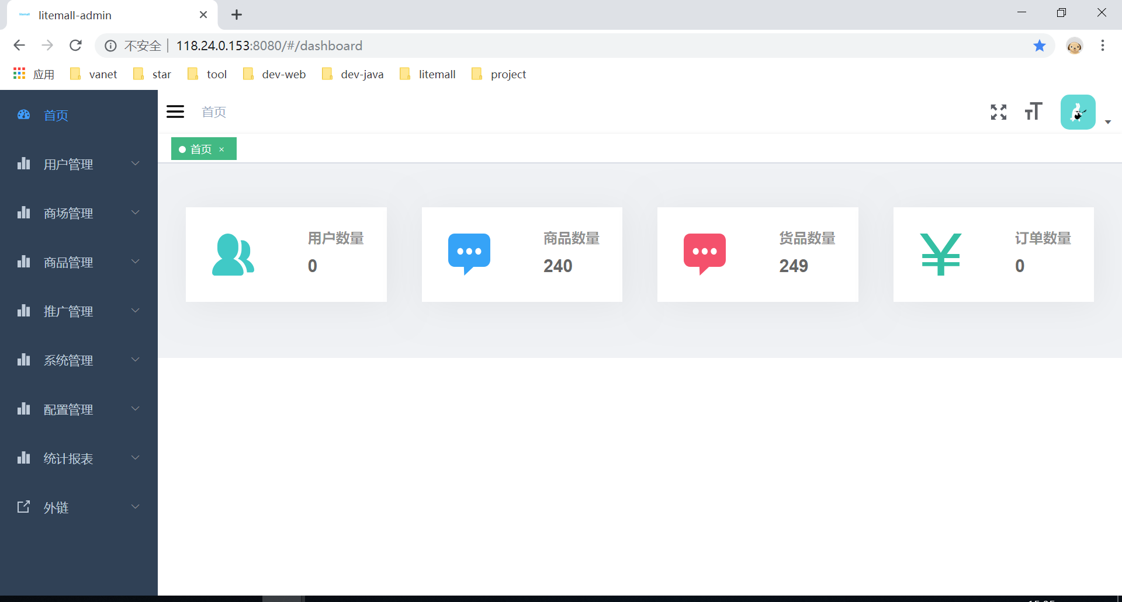

1. 浏览器打开，输入以下网址: <http://122.51.199.160:8080/#/login>​
2. 管理员用户名admin123，管理员密码admin123

注意：此实例只是测试管理后台，不是前两个小商城的管理后台。

**项目代码**

* ​[码云](https://gitee.com/linlinjava/litemall)​
* ​[GitHub](https://github.com/linlinjava/litemall)​

**项目架构**

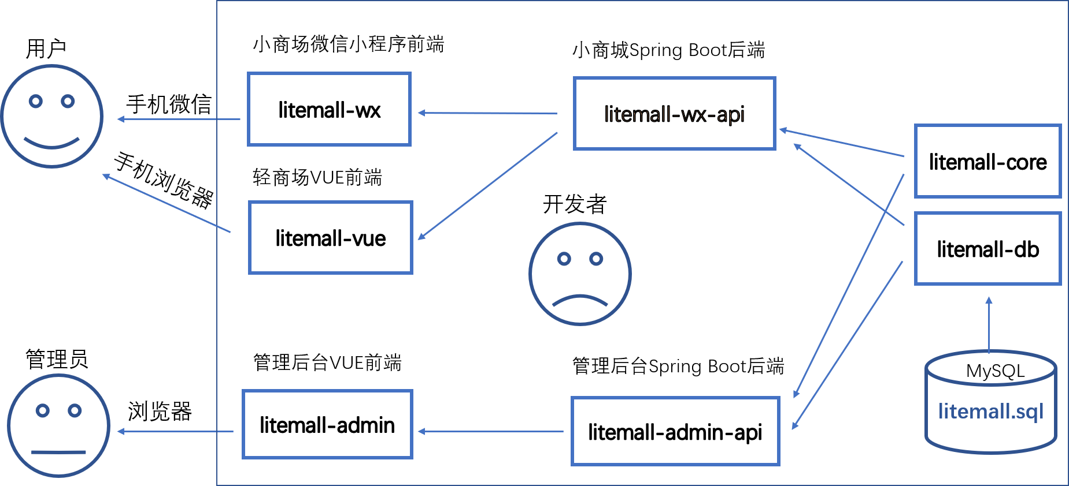

**技术栈**

1. Spring Boot
2. Vue
3. 微信小程序

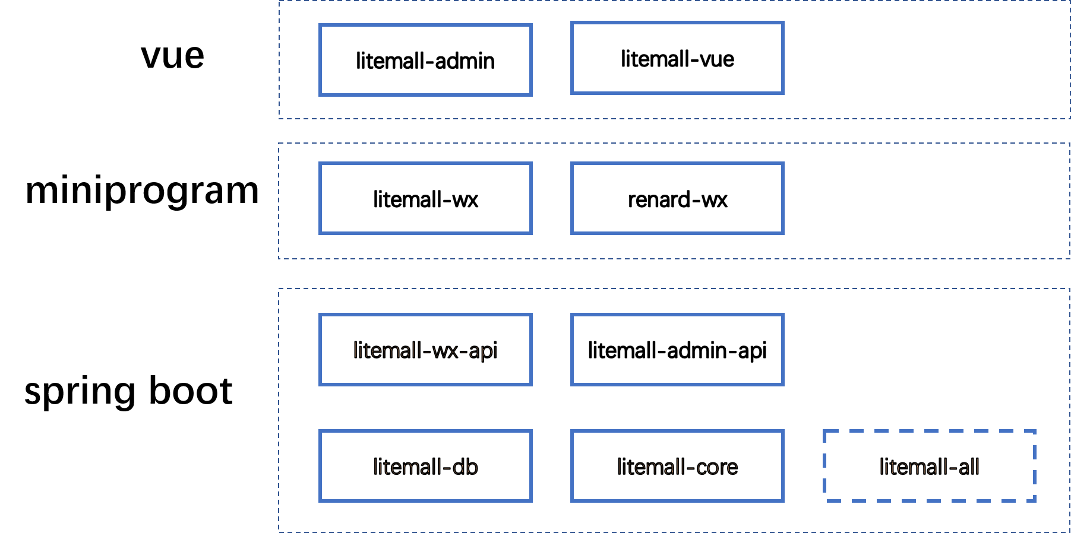

**功能**

**小商城功能**

* 首页
* 专题列表、专题详情
* 分类列表、分类详情
* 品牌列表、品牌详情
* 新品首发、人气推荐
* 优惠券列表、优惠券选择
* 团购
* 搜索
* 商品详情、商品评价、商品分享
* 购物车
* 下单
* 订单列表、订单详情
* 地址、收藏、足迹、意见反馈
* 客服

**管理平台功能**

* 会员管理
* 商城管理
* 商品管理
* 推广管理
* 系统管理
* 配置管理
* 统计报表

**快速启动**

1. 配置最小开发环境：
   * ​[MySQL](https://dev.mysql.com/downloads/mysql/)​
   * ​[JDK1.8或以上](http://www.oracle.com/technetwork/java/javase/overview/index.html)​
   * ​[Maven](https://maven.apache.org/download.cgi)​
   * ​[Nodejs](https://nodejs.org/en/download/)​
   * ​[微信开发者工具](https://developers.weixin.qq.com/miniprogram/dev/devtools/download.html)​
2. 数据库依次导入litemall-db/sql下的数据库文件
   * litemall_schema.sql
   * litemall_table.sql
   * litemall_data.sql
3. 启动小商场和管理后台的后端服务

打开命令行，输入以下命令

cd litemall

mvn install

mvn clean package

java -Dfile.encoding=UTF-8 -jar litemall-all/target/litemall-all-0.1.0-exec.jar

1. 启动管理后台前端

打开命令行，输入以下命令

npm install -g cnpm --registry=https://registry.npm.taobao.org

cd litemall/litemall-admin

cnpm install

cnpm run dev

此时，浏览器打开，输入网址http://localhost:9527, 此时进入管理后台登录页面。

1. 启动小商城前端

这里存在两套小商场前端litemall-wx和renard-wx，开发者可以分别导入和测试：

* + 微信开发工具导入litemall-wx项目;
  + 项目配置，启用“不校验合法域名、web-view（业务域名）、TLS 版本以及 HTTPS 证书”
  + 点击“编译”，即可在微信开发工具预览效果；
  + 也可以点击“预览”，然后手机扫描登录（但是手机需开启调试功能）。

注意：

这里只是最简启动方式，而小商场的微信登录、微信支付等功能需开发者设置才能运行， 更详细方案请参考[文档](https://linlinjava.gitbook.io/litemall/project)。

1. 启动轻商城前端

打开命令行，输入以下命令

npm install -g cnpm --registry=https://registry.npm.taobao.org

cd litemall/litemall-vue

cnpm install

cnpm run dev

此时，浏览器（建议采用chrome 手机模式）打开，输入网址http://localhost:6255, 此时进入轻商场。

注意：

现在功能很不稳定，处在开发阶段。

**开发计划**

当前版本[v1.6.1](https://linlinjava.gitbook.io/litemall/changelog)​

目前项目开发中，存在诸多不足，以下是目前规划的开发计划。

V 1.0.0 完成以下目标：

1. 除了部分功能（如优惠券等），小商城的优化和改进基本结束；
2. 管理后台基本实现所有表的CRUD操作；
3. 后端服务能够对参数进行检验。

V 2.0.0 完成以下目标：

1. 小商城和管理后台完成所有基本业务；
2. 管理后台实现统计功能、日志功能、权限功能；
3. 业务代码和细节代码进行调整优化；
4. 轻商城的开发；

V 3.0.0 完成以下目标：

1. 管理后台一些辅助功能
2. 后端服务加强安全功能、配置功能
3. 缓存功能以及优化一些性能

**警告**

1. 本项目仅用于学习练习
2. 本项目还不完善，仍处在开发中，不承担任何使用后果
3. 本项目代码开源[MIT](https://github.com/linlinjava/litemall/tree/c35f037c8ec78977396eb6a65f7f80ba7a764569/LICENSE/README.md)，项目文档采用 [署名-禁止演绎 4.0 国际协议许可](https://creativecommons.org/licenses/by-nd/4.0/deed.zh)​

**致谢**

本项目基于或参考以下项目：

1. ​[nideshop-mini-program](https://github.com/tumobi/nideshop-mini-program)​

项目介绍：基于Node.js+MySQL开发的开源微信小程序商城（微信小程序）

项目参考：

* 1. litemall项目数据库基于nideshop-mini-program项目数据库；
  2. litemall项目的litemall-wx模块基于nideshop-mini-program开发。

1. ​[vue-element-admin](https://github.com/PanJiaChen/vue-element-admin)​

项目介绍： 一个基于Vue和Element的后台集成方案

项目参考：litemall项目的litemall-admin模块的前端框架基于vue-element-admin项目修改扩展。

1. ​[mall-admin-web](https://github.com/macrozheng/mall-admin-web)​

项目介绍：mall-admin-web是一个电商后台管理系统的前端项目，基于Vue+Element实现。

项目参考：litemall项目的litemall-admin模块的一些页面布局样式参考了mall-admin-web项目。

1. ​[biu](https://github.com/CaiBaoHong/biu)​

项目介绍：管理后台项目开发脚手架，基于vue-element-admin和springboot搭建，前后端分离方式开发和部署。

项目参考：litemall项目的权限管理功能参考了biu项目。

1. ​[vant--mobile-mall](https://github.com/qianzhaoy/vant--mobile-mall)​

项目介绍：基于有赞 vant 组件库的移动商城。

项目参考：litemall项目的litemall-vue模块基于vant--mobile-mall项目开发。

**推荐**

1. ​[Flutter_Mall](https://github.com/youxinLu/mall)​

项目介绍：Flutter_Mall是一款Flutter开源在线商城应用程序。

**问题**



* 开发者有问题或者好的建议可以用Issues反馈交流，请给出详细信息
* 在开发交流群中应讨论开发、业务和合作问题
* 如果真的需要QQ群里提问，请在提问前先完成以下过程：
  + 请仔细阅读本项目文档，特别是是[**FAQ**](https://linlinjava.gitbook.io/litemall/faq)，查看能否解决；
  + 请阅读[提问的智慧](https://github.com/ryanhanwu/How-To-Ask-Questions-The-Smart-Way/blob/master/README-zh_CN.md)；
  + 请百度或谷歌相关技术；
  + 请查看相关技术的官方文档，例如微信小程序的官方文档；
  + 请提问前尽可能做一些DEBUG或者思考分析，然后提问时给出详细的错误相关信息以及个人对问题的理解。

**License**

​[MIT](https://github.com/linlinjava/litemall/blob/master/LICENSE) Copyright (c) 2018-present linlinjava